PRESSEMITTEILUNG

Korntal-Münchingen, 6. Juli 2016

Pharmalogistik-Institut EIPL:
Geschäftsführer Christian Specht seit Juli alleiniger Gesellschafter

EIPL-Geschäftsführer übernimmt zum 1. Juli 2016 sämtliche Anteile am Beratungshaus

Das EIPL European Institute for Pharma Logistics GmbH hat einen neuen Eigentümer: Zum 1. Juli 2016 übernahm der EIPL-Geschäftsführer Christian Specht sämtliche Gesellschaftsanteile des Beratungshauses aus Korntal-Münchingen (bei Stuttgart). Das EIPL-Institut unterstützt Pharmalogistiker und Pharmahersteller bei der Optimierung von Supply-Chain-Prozessen im Zusammenhang mit der EU-Richtlinie Good Distribution Practice (GDP). Im Zuge des Eigentümerwechsels wurde das EIPL-Institut auch aus der tkv-Gruppe herausgelöst und ist nun komplett eigenständig. Das Beratungshaus war 2012 als Spin-off des Transportkälte-Dienstleisters tkv Transport-Kälte-Vertrieb GmbH gegründet worden. „Wir haben von Anfang an das Kühlfahrzeug-Know-how aus der tkv-Gruppe mit dem Fachwissen unserer Pharmazie-Experten zusammengeführt, um eine bestmögliche Beratung zu gewährleisten“, sagt EIPL-Geschäftsführer Christian Specht. „Mittlerweile ist das EIPL-Institut am Markt etabliert und die Startup-Phase planmäßig abgeschlossen, weshalb die tkv GmbH ihre Anteile veräußert hat. Die tkv-Gruppe bleibt jedoch weiterhin ein wichtiger strategischer Partner des EIPL-Institutes.“

Zu den Dienstleistungen von EIPL gehören die GDP-konforme Fahrzeug-Qualifizierung und GDP-Personalschulungen. Des Weiteren führt das Institut europaweit GDP-Audits durch, erstellt Gutachten und implementiert auf Wunsch komplette Qualitätsmanagement-Systeme. Zu den strategischen Partnern des EIPL-Institutes gehören neben der tkv-Gruppe die Düsseldorfer Euram GmbH, die Schweizer FABAG AG und die niederländische Van Eck Group. „Dank dieser Kooperationen profitieren unsere Kunden von einer starken lokalen Präsenz in den internationalen Märkten – in Verbindung mit fundiertem Nutzfahrzeug-Know-how“, betont Christian Specht. „Diese Partner-Modelle haben wir auch vor dem Hintergrund der zunehmenden Internationalisierung der Pharma-Supply-Chains entwickelt. Zusammen mit unseren Partnern können wir unsere Kunden entlang ihrer europaweiten Lieferketten noch besser unterstützen.“

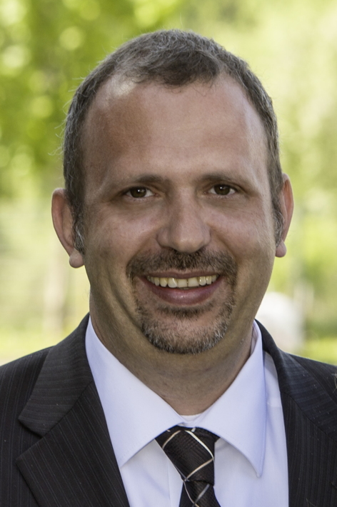

EIPL-Geschäftsführer Christian Specht ist seit dem 1. Juli 2016 alleiniger Gesellschafter des EIPL European Institute for Pharma Logistics GmbH

Weitere Informationen:  EIPL European Institute for Pharma Logistics GmbH  Lingwiesenstraße 2 - 70825 Stuttgart / Korntal Münchingen  Telefon: +49 (0)7150-35179-250  Telefax: +49(0)7150-35179-255  info@eipl-institute.eu  www.eipl-institute.eu | Press’n’Relations GmbH Niederlassung Berlin  Bruno Lukas  Boyenstraße 41 - 10115 Berlin-Mitte  Telefon: +49 30 577 00-325  Telefax: +49 30 577 00-324  blu@press-n-relations.de  www.press-n-relations.de

EIPL European Institute für Pharma Logistics GmbH
Das 2012 gegründete EIPL European Institute für Pharma Logistics GmbH mit Sitz in Korntal-Münchingen bei Stuttgart hat sich auf Wissensvermittlung und Services an der Schnittstelle zwischen Pharma und Logistik spezialisiert. Das interdisziplinär zusammengesetzte Team ist mit dem Ziel angetreten, als unabhängige Instanz zwischen Pharmabranche und der Logistikbranche zu vermitteln und beratend tätig zu sein. EIPL unterstützt Unternehmen bei der Qualifizierung von Fahrzeugen und Personalschulungen im Sinne der EU-GDP-Guideline. Das Institut erstellt zudem Gutachten, führt Audits durch und erstellt auf Wunsch komplette Qualitätssicherungssysteme für Pharmatransport-Unternehmen.

